SLOVENSKÁ TECHNICKÁ UNIVERZITA V BRATISLAVE

FAKULTA INFORMATIKY A INFORMAČNÝCH TECHNOLÓGIÍ

**Slagg**

VPWA semestrálne zadanie

**Viktória Bukovská, Martin Szabo**

2024

Obsah

Obsah 2

1 Zadanie 5

1.1 Aplikácia na textovú komunikáciu v štýle IRC (zjednodušený Slack) 5

2 Dátové modely 8

2.1 Logicky dátový model 8

2.2 Fyzicky dátový model 8

3 Architektúra 9

4 Návrhové rozhodnutia 10

4.1 Pinia (namiesto Vuex) 10

4.2 Notify plugin 10

5 Ukážky 11

5.1 Chat 11

5.1.1 Na PC 11

5.1.2 Na smartphone 12

5.2 Vytvorenie nového kanála 13

5.3 Pripojenie sa do verejného kanála 13

5.4 Hlasovanie o vyhodení z kanála 14

1. Zadanie

Vytvorte progresívnu webovú aplikáciu na textovú komunikáciu v štýle IRC (Slack), ktorá komplexne rieši nižšie definované prípady použitia.

* 1. Aplikácia na textovú komunikáciu v štýle IRC (zjednodušený Slack)

**Aplikácia musí realizovať tieto prípady použitia:** Akékoľvek iné vylepšenia sú vítané a potešia ma :-)

1. registrácia, prihlásenie a odhlásenie používateľa
   * používateľ má meno a priezvisko, nickName a email
2. používateľ vidí zoznam kanálov, v ktorých je členom
   * pri opustení kanála, alebo trvalom vyhodení z kanála je daný kanál odobratý zo zoznamu
   * pri pozvánke do kanála je daný kanál zvýraznený a topovaný
   * v zozname môže cez používateľské rozhranie kanál vytvoriť, opustiť, a ak je správcom aj zrušiť
   * dva typy kanálov - súkromný (private channel) a verejný kanál (public channel)
   * správcom kanála je používateľ, ktorý kanál vytvoril
   * ak nie je kanál aktívny (nie je pridaná nová správa) viac ako 30 dní, kanál prestáva existovať (následne je možné použiť channelName kanála pre "nový" kanál)
3. používateľ odosiela správy a príkazy cez "príkazový riadok", ktorý je "fixným" prvkom aplikácie. používateľ môže odoslať správu v kanáli, ktorého je členom
4. vytvorenie komunikačného kanála (channel) cez príkazový riadok
   * kanál môže vytvoriť ľubovolný používateľ cez príkaz /join channelName [private]
   * do súkromného kanála môže pridávať/odoberať používateľov iba správca kanála cez príkazy /invite nickName a /revoke nickName
   * do verejného kanála sa môže pridať ľubovolný používateľ cez príkaz /join channelName (ak kanál neexistuje, automaticky sa vytvorí)
   * do verejného kanála môže člen kanála pozvať iného používateľa príkazom /invite nickName
   * vo verejnom kanáli môže člen "vyhodiť" iného člena príkazom /kick nickName. ak tak spravia aspoň 3 členovia, používateľ má "trvalý" ban pre daný kanál. správca môže používateľa vyhodiť "natrvalo" kedykoľvek príkazom /kick nickName, alebo naopak "obnovit" používateľovi prístup do kanála cez príkaz /invite
   * nickName ako aj channelName sú unikátne
   * správca môže kanál zatvoriť/zrušiť príkazom /quit
5. používateľ môže zrušiť svoje členstvo v kanáli príkazom /cancel, ak tak spraví správca kanála, kanál zaniká
6. správu v kanáli je možné adresovať konkrétnemu používateľovi cez príkaz @nickname
   * správa je zvýraznená danému používateľovi v zozname správ
7. používateľ si môže pozrieť kompletnú históriu správ
   * efektívny inifinite scroll
8. používateľ je informovaný o každej novej správe prostredníctvom notifikácie
   * notifikácia sa vystavuje iba ak aplikácia nie je v stave "visible" (pozrite quasar docu App Visibility)
   * notifikácia obsahuje časť zo správy a odosielateľa
   * používateľ si môže nastaviť, aby mu chodili notifikácie iba pre správy, ktoré sú mu adresované
9. používateľ si môže nastaviť stav (online, DND, offline)
   * stav sa zobrazuje používateľom
   * ak je nastavený DND stav, neprichádzajú notifikácie
   * ak je nastavený offline stav, neprichádzajú používateľovi správy, po prepnutí do online sú kanály automaticky aktualizované
10. používateľ si môže pozrieť zoznam členov kanála (ak je tiež členom kanála) príkazom /list
11. ak má používateľ aktívny niektorý z kanálov (nachádza sa v okne správ pre daný kanál) vidí v stavovej lište informáciu o tom, kto aktuálne píše správu (napr. Ed is typing)
    * po kliknutí na nickName si môže pozrieť rozpísaný text v reálnom čase, predtým, ako ju odosielateľ odošle (každá zmena je viditeľná) :-)
12. Dátové modely
    1. Logicky dátový model

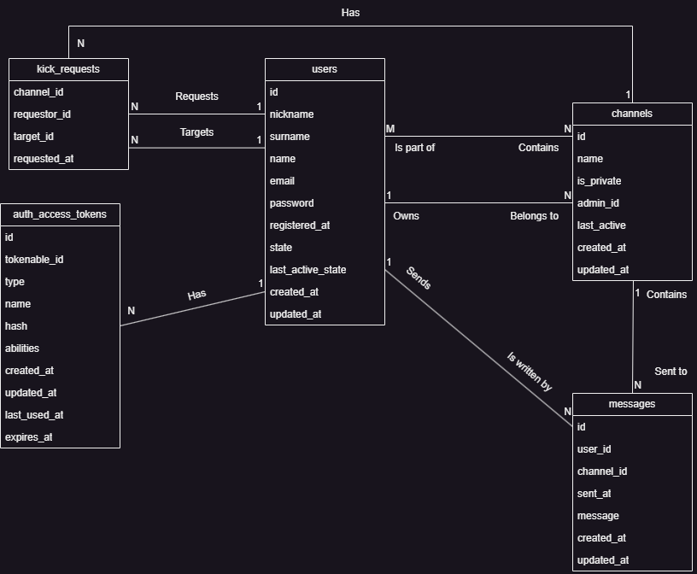

* 1. Fyzicky dátový model

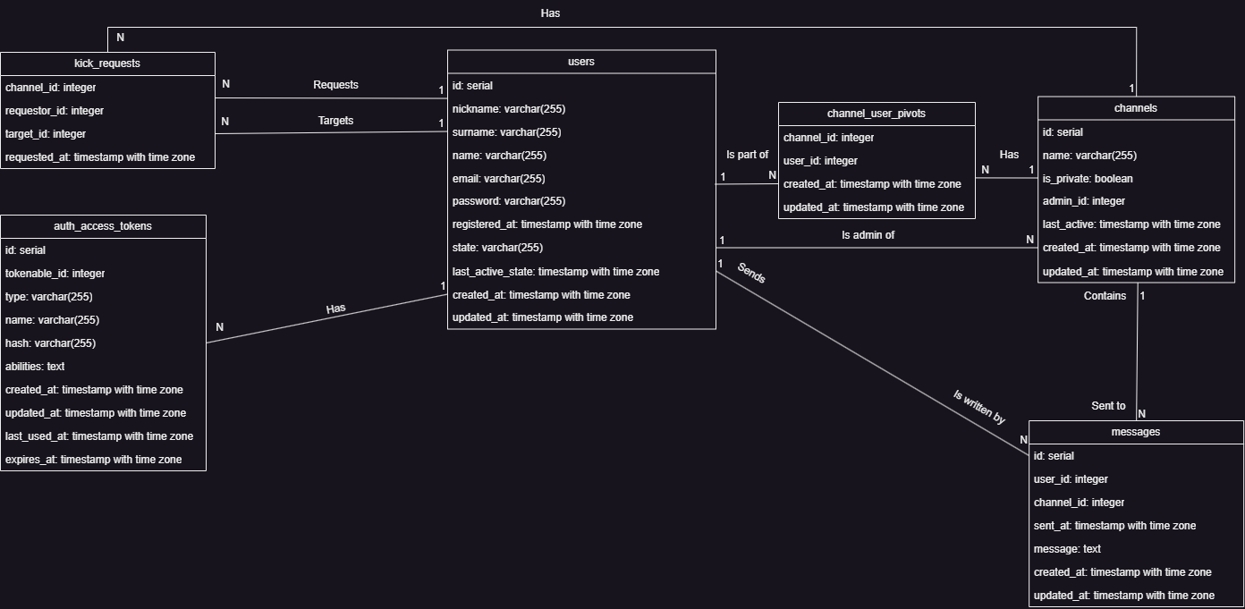

1. Architektúra

s

1. Návrhové rozhodnutia
   1. Pinia (namiesto Vuex)
   2. Notify plugin
2. Ukážky
   1. Chat
      1. Na PC

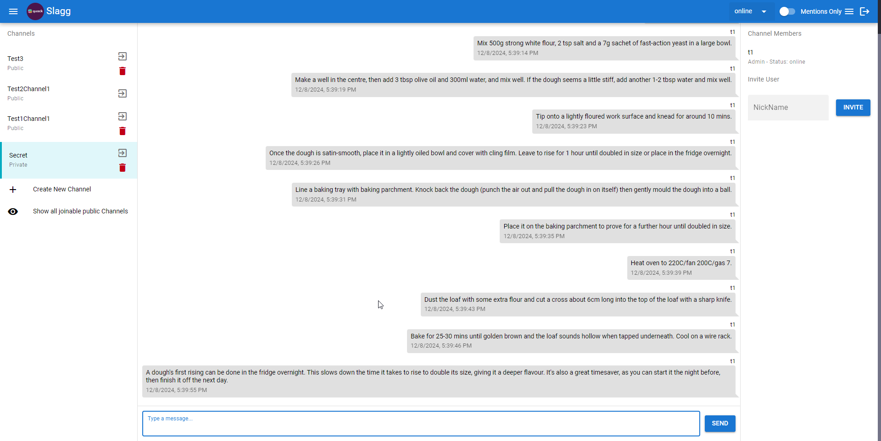

* + 1. Na smartphone

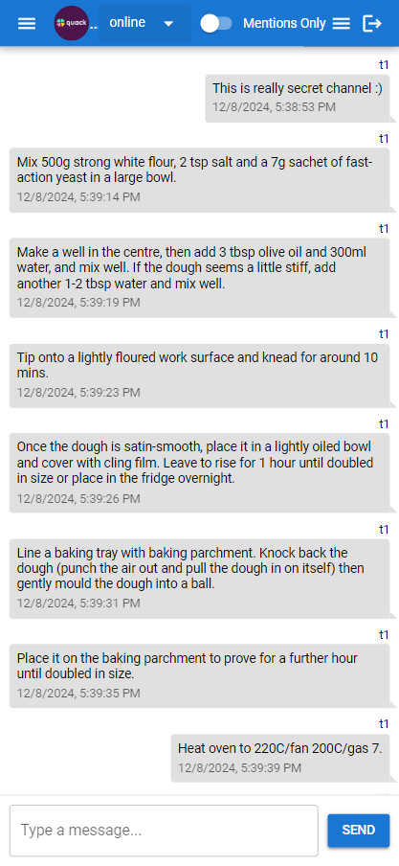

* 1. Vytvorenie nového kanála

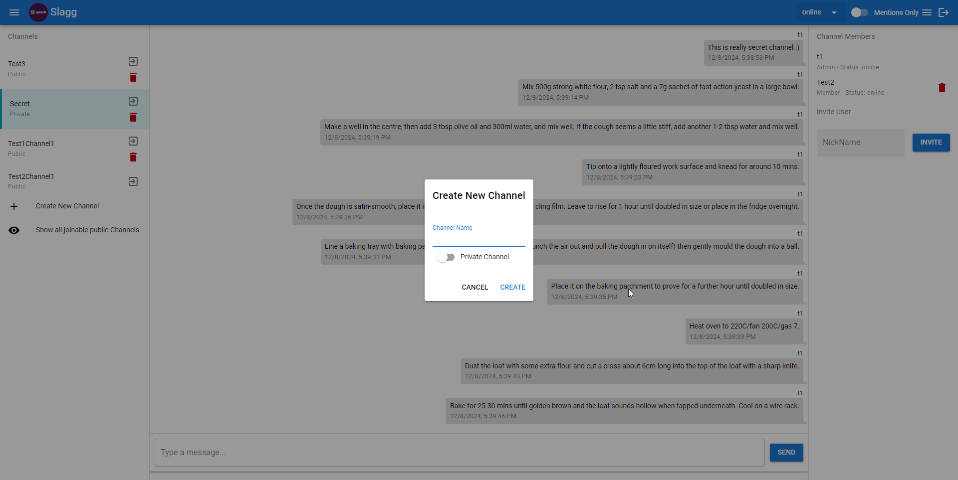

* 1. Pripojenie sa do verejného kanála

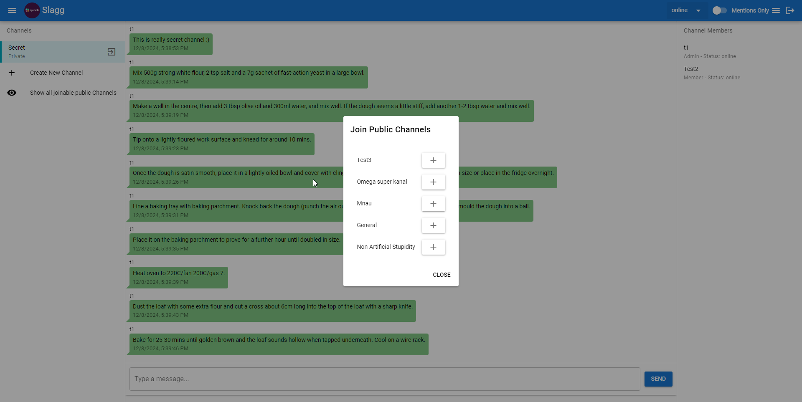

* 1. Hlasovanie o vyhodení z kanála

